Anexă la Anunțul de participare

Specificaţiile tehnice privind aplicarea peliculei cu logotipuri

Aplicarea peliculei cu logotipul „Agenţiei Servicii Publice” să fie amplasat doar pe părțile laterale (uşi) a Autoturismelor, iar semnele distinctive „Ş” şi „ATENŢIE EXAMEN”, să fie amplasate pe partea din faţă şi partea din spate a autoturismelor.
Dimensiunile urmează a fi adaptate proporţional mărimii autoturismului prin coordonarea cu Beneficiarul.

Modele ataşate:

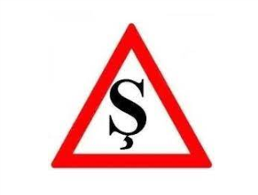

ATENŢIE EXAMEN

Dimensiunea semnului distinctiv „Ş”- şcoală - triunghi echilateral cu vârful în sus, de culoare alba, cu conturul de culoare roşie, pe fondul căruia este aplicat inscripţia „Ş” de culoare neagra (latura triunghiului 250-300 mm, lăţimea conturului 1/10 din latura).
Densitatea culorilor va fi următoarea:
1. Culoarea Roşie nr. 031
2. Culoarea Albastră nr. 067
3. Culoarea Albă nr. 010
4. Culoarea Neagră nr. 070
5. Culoarea Galbenă nr. 021

Calitatea peliculei: rezistentă la razele solare, schimbarea temperaturii şi condiţiilor climatice, model Oracal 751, confirmarea/prezentarea calităţi prin documentaţia tehnica a Producătorului.

